**Françoise Pirart, Patrick Devaux, François Harray, fissures et émois…**

Cela fait à présent deux ans que les Rencontres ont débuté et nous en sommes maintenant à la dix-neuvième!" annonce fièrement en ouverture Gérard Adam, le valeureux présentateur-animateur des Rencontres Littéraires de Bruxelles. C'est en effet en mai 2017 que, sous la houlette de Robert Paul, elles sont nées, Jerry Delfosse nous accueillant à bras ouverts dans sa galerie pour notre plus grand plaisir, et ce 30 avril, Françoise Pirart, Patrick Devaux et François Harray sont nos trois écrivains du jour, thématique du mois: "Les Tamponnés de la vie"! Les marqués de l'empreinte indélébile de la vie!

Historien, écrivain, photographe, plasticien mais avant tout narrateur, né en 1962 à Bruxelles, spécialiste de la métamorphose d'oeuvres majeures de l'histoire de l'art en tableaux photographiques, François Harray nous présente "Le Nouveau Messie": Gabriel, le personnage central de son roman, est incapable de dire non; il vit un insatiable besoin d'amour et lorsqu'une prophétie délirante fait de lui le nouveau Messie, situations incongrues et compromissions surgissent en cascade...

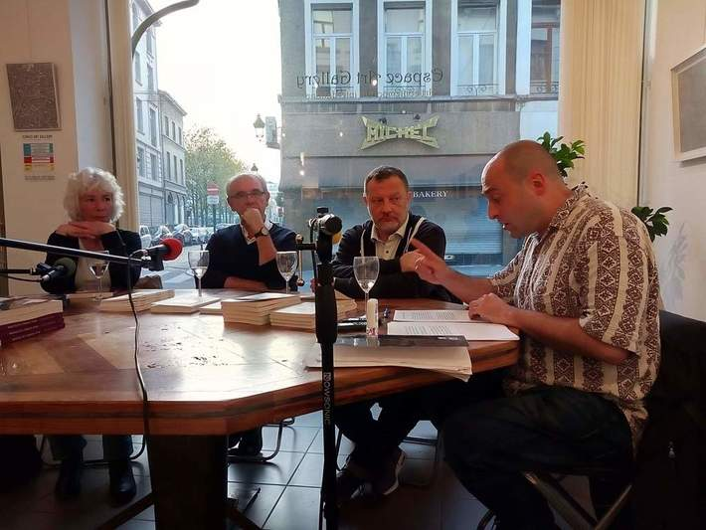Grand admirateur d’Arthur Rimbaud notamment, né en 1953 à Mouscron, Patrick Devaux écrit, peint, voyage, animé d'un véritable goût pour l'action et la liberté. Ce soir il nous évoque "De Porcelaine": Un enfant avec peu de jouets dans le logement familial, un énorme lierre, des vols d'étourneaux, le ciel et la mer, l'espoir et l'espérance, un frère, une dame étrangement attentionnée lui offrant un jour une poupée de porcelaine pâle, froide, sentant la mort, nous sommes avec Devaux plongés dans le récit d'une enfance brutalisée. Un récit poignant.

Auteure de nombreux romans et de recueils de nouvelles, formatrice dans une école d'alphabétisation, Françoise Pirart écrit également pour ceux qui aimeraient laisser un témoignage de leur vie, et c'est de "Beau comme l'éclipse" qu'elle nous parle ce jour: Jeune homme naïf, pur et rêveur, Albien Bienfait part pour le bout du monde, le Zwaziland en l'occurrence, rencontres surréalistes, aventures peu glorieuses et tribulations rocambolesques sur son chemin. Les remous de la vie mais baignés d'un optimisme désopilant et d'une sacrée dose d'espoir aux basques.

En verve, le ton chaleureux, François Harray nous apprend que, vouant un culte à son épouse décédée suite à l'accouchement de leur fils, le père rend celui-ci responsable de cette situation. Bon nombre de "peut-être" émaillent le roman qui revêt pas mal d'aspects délirants et, l'enfant grandissant, le style lui aussi se met à grandir, à évoluer vers une écriture plus "adulte". Nous passons aussi du léger et drôle au plus sérieux à mesure que le récit progresse. La fin? Particulière! Rien ne sera dévoilé ici.

Posé, assuré mais parfois gagné par l'émotion - Comment ne pas l'être? -, Patrick Devaux nous révèle que son "inclassable ouvrage" (mots de Gérard Adam) constitué d'une structure à deux moments (mots de l'auteur) est en majeure partie autobiographique. L'enfant, c'est lui-même, l'auteur, avec une curieuse poupée de porcelaine comme principal témoin de ses souffrances, mais la part de fiction n'est pas exempte de l'oeuvre. Qui est cette Francesca qui en fait n'apparaît jamais? Et qui est Jules? "De Porcelaine" est à découvrir tout comme les deux autres livres présentés ce soir. "Ecrire, c'est d'abord révéler", nous déclare calmement l'écrivain. Entièrement d'accord?

D'une voix claire, joviale, et le sourire discret, Françoise Pirart nous lance: "Pourquoi l'amour n'est-il pas partout autour de nous?" Roman de confidences et de singuliers émois parsemé de oui - Albien ne sait pas dire non, nous rappelant ici Gabriel -, "Beau comme l'éclipse" nous propose de vécu, du véritable vécu, le rejet du matérialisme et le retour vers la nature prônés, au coeur et à l'esprit de notre personnage principal. Et tout va finir par se précipiter. Un roman d'une belle profondeur...

Tamponnés de la vie? Assurément...mais qui ne l'est point?

Communiqué par **Thierry-Marie Delaunois**.